**无业务主管单位的社会团体换届流程**

按照《社会团体换届选举办法》规定进行。社会团体理事会任期为3至5年，理事会应在法人登记证书有效期满前6个月组织换届选举相关工作。因特殊情况需提前或者延期换届的，应当由理事会按照章程规定表决通过，直接报请省民政厅批准同意。社会团体延期换届只能申请1次，最长不超过1年。

**一、社会团体换届工作流程图：**

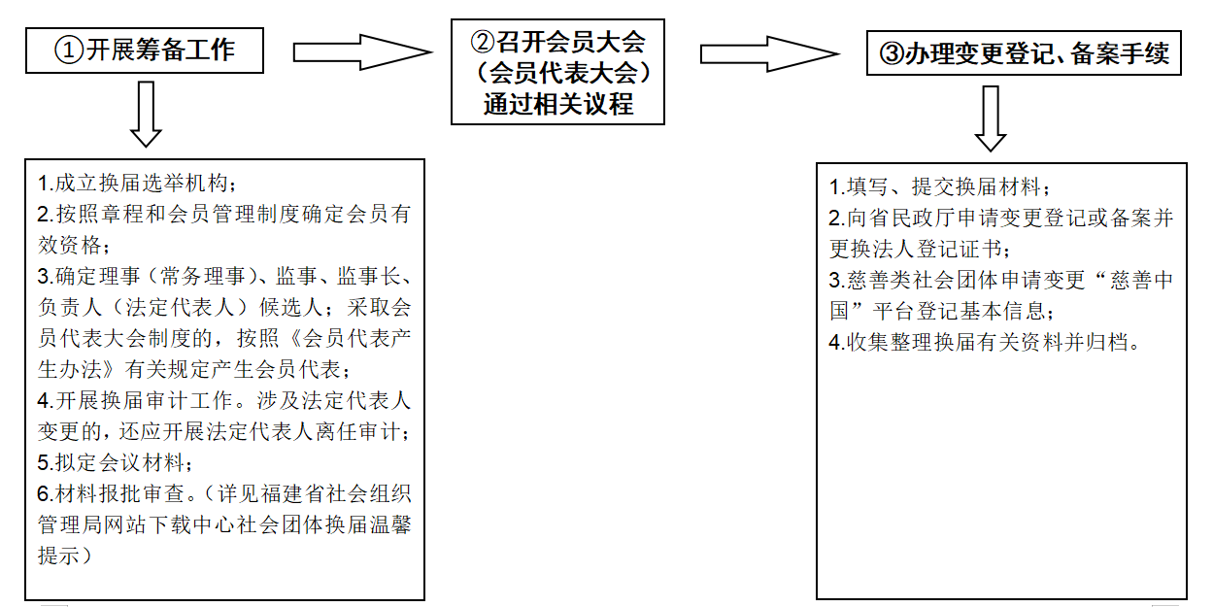

**二、无业务主管单位的社会团体换届工作按照以下流程进行：**

**1.开展筹备工作**

**（1）成立换届选举机构**（由理事会主要负责人、同级党组织负责人、理事（常务理事）代表、监事代表5至9人组成，具体人数由理事会确定，一般为单数）**。**

**（2）按照章程和会员管理制度确定会员有效资格。**

**（3）确定**理事（常务理事）、监事、监事长、负责人（法定代表人）**候选人**；候选人按规定需要公示的，同时以适当方式将人选向社会公示7天；采取会员代表大会制度的，按照《会员代表产生办法》有关规定产生会员代表。

**（4）开展换届审计工作。**涉及法定代表人变更的，还应开展法定代表人离任审计。

**（5）拟定会议材料。**拟定章程、换届选举办法、换届议程、会费标准及管理办法、理事会工作报告、财务工作报告等草案。

**（6）材料报批审查**

无业务主管单位的社会团体一般应于换届选举大会30日前将相关换届材料报送省民政厅接受指导监督。**报送省民政厅指导的材料如下：**

①会员名册（采取会员代表大会召开的，另行提供会员代表名册），拟任理事（常务理事）、秘书长、副会长（副理事长）、会长（理事长）、法定代表人、监事、监事长候选人名单。〔名单应包含姓名(单位会员需填写单位名称和代表姓名)、出生年月、所在单位及职务、拟任社会团体职务等要素，拟任会长（理事长）、副会长（副理事长）、秘书长应体现是否兼任其他社会团体的负责人或法定代表人，是否连任及连任届数〕。

　　②换届大会议程。

　　③换届选举办法（草案），如采用会员代表大会制度的，还应提供会员代表产生办法。

　　④会费标准及管理办法（如有收取会费）。

　 ⑤换届审计报告（如届中发生法定代表人变更，应同时提供法定代表人离任审计报告；届中未变更法定代表人不提供）。

⑥章程（成立时提供章程草案及起草说明；换届时如有修改章程，提供章程草案及修改说明；如未修改章程，则不提供）。

其中：慈善类社会团体将第①至⑤项材料报送至慈善事业促进处（省民政厅706办公室）；其他社会团体将第①至⑤项材料报送至社会组织管理局（省民政厅705办公室）；第⑥项报民政厅政务服务中心窗口（鼓楼区鼓东路57号，联系电话：0591-87279352）。

**2.召开会员大会（会员代表大会）通过相关议程。**换届选举机构应在召开换届选举大会7日前，以适当的方式将换届选举的时间、地点和会议议程通知全体会员或会员代表。

**3.办理变更登记、备案手续**

**（1）填写、提交换届材料。**

**（2）向省民政厅申请变更登记或备案并更换法人登记证书**（按照“一届一备”的原则进行备案。应在换届大会后30日内按规定提交申请材料。）

**（3）**慈善类社会团体需将盖章后的社会组织法人登记证书复印件、法定代表人身份证复印件、“慈善中国”网上系统使用承诺书及联系电话提交省民政厅慈善事业促进处，**申请变更“慈善中国”平台登记基本信息。**

**（5）收集整理换届有关资料并归档。**